Модели случайного блуждания
Математическое моделирование
Ищенко Ирина НПИбд-02-22
Содержание

1 Введение
Цель работы
Исследовать модели случайного блуждания.
Задачи
- Дать теоретическое описание моделей случайного блуждания
- Привести примеры моделирования моделей случайного блуждания
Актульность
Вплоть до конца XIX в. теоретики изучали дифференциальные уравнения и моделирование явлений природы их детерминированными решениями. То есть считалось, что зная все начальные данные, можно с определенностью предсказывать будущее.
Но рождение квантовой механики в первой четверти ХХ в. дало начало новой физике, а значит, и новым теоретическим основам всех наук, которые содержат чисто статистический элемент. А позднее возникла концепция хаоса, которая показала, что даже довольно простые системы дифференциальных уравнений могут демонстрировать существенно непредсказуемое поведение.
Примеры применения математических моделей случайного блуждания: моделирование движения цен на фондовом рынке, исследование диффузии в жидкостях, моделирование случайных процессов в биологии.

2 Одномерное дискретное случайное блуждание
Рассмотрим $\{ξ_{n},n>=1\}$ – такие независимые одинаково распределенные случайные величины, что $P\left(ξ_{n}=1\right)=p$ и $P\left(ξ_{n}=−1\right)=1−p=q$
Последовательность случайных величин $S_{n}=\sum_{i=1}^{n}{ξ_{i}}$, $S_{0}=0$, называется простейшим случайным блужданием на прямой[1]. Если $p=q=dfrac12$, то такое случайное блуждание называется симметричным.
begin
p_left = 0.5 # вероятность шага вниз
p_right = 1 - p_left # вероятность шага вверх
num_steps = 100 # количество шагов
start_point = 0 # отправная точка
end_point = 100 # ограничения
steps = 1000
plt = plot(legend = false)
for j in 1:100
step = [0]
for i in 1:steps
push!(step, step[i]+StatsBase.sample([-1, 1], ProbabilityWeights([p_left, p_right])))
end
plt = plot!(step)
end
end
При равных вероятностях шага в обе стороны траектории 100 экспериментов выглядят следующим образом(рис. fig. 1).
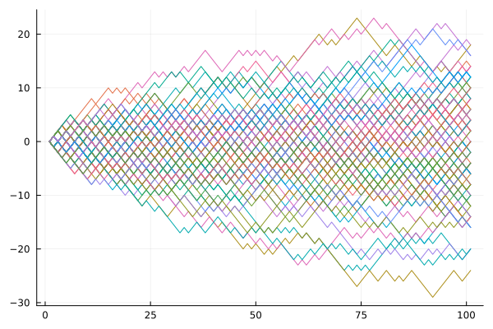
Рис. 1: Симметричное случайное блуждание
Если же задать вероястность шага вниз меньше(0.4), то результат 100 экспериментов будет выглядеть иначе, все траектории направлены вверх(рис. fig. 2).
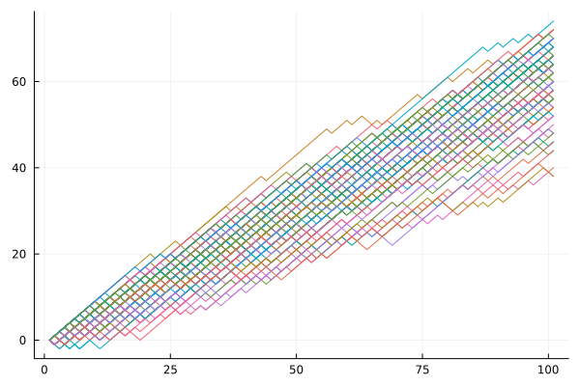
Рис. 2: Несимметричное случайное блуждание

3 Винеровский процесс
Винеровский процесс в теории случайных процессов — это математическая модель броуновского движения или случайного блуждания с непрерывным временем.
Винеровский процесс — это масштабируемый предел одномерного случайного блуждания. Это значит, что если взять случайное блуждание с очень малыми шагами, то можно будет получить приближение к винеровскому процессу (и, с меньшей точностью, к броуновскому движению).
В работе Н. Винера[2] этот процесс определялся следующим образом:
$$dW=ϵ\sqrt{dt},$$
где $ϵ$ — случайная величина со стандартным нормальным распределением $ϵ N\left(0,1\right)$; $t$ — дискретное время.
Случайный процесс $W_{t}$, где $t≥0$ называется винеровским процессом, если
- $W_{0}=0$ – почти достоверно.
- $W_{t}$ – процесс с независимыми приращениями.
- $W_{t}−W_{s}∼N\left(0,σ^{2}\left(t−s\right)\right), ∀0≤s<t<∞$
где $N\left(0,σ^{2}\left(t−s\right)\right)$ – нормальное распределение со средним $0$ и дисперсией $σ^{2}\left(t−s\right)$. Величину $σ^{2}$, постоянную для процесса, далее будем считать равной $1$.
Для большого $n$ – количества шагов, $W_{t}−W_{s}$ близко к $N\left(0,t−s\right)$ по центральной предельной теореме.
Смоделируем винеровский процесс. Заишем функцию, генерирующую траектории данного процесса:
function wiener(h, T)
return cumsum([rand(Normal(0,h)) for i in 0:h:T])
end
С помощью этой функции проведём 100 экспериментов(рис. fig. 3).
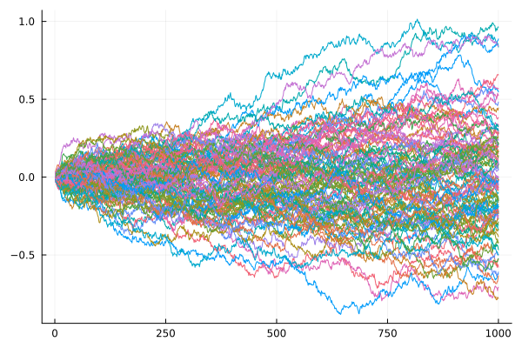
Рис. 3: Винеровский процесс

4 Броуновское движение
Началом стохастического моделирования природных явлений принято считать описание явления броуновского движения, которое открыто Р. Броуном в 1827 году, когда он проводил исследования движения пыльцы растений в жидкости.
Броуновское движение долго оставалось загадкой: удовлетворительное объяснение отсутствовало вплоть до 1905 г., когда Эйнштейн опубликовал свое объяснение под названием “Über die von der molekular-kinetischen Theorie der Wärme geforderte Bewegung von in ruhenden Flüssigkeiten suspendierten Teilchen” (О движении взвешенных в покоящейся жидкости частиц, требуемом молекулярно-кинетической теорией теплоты). Такое же объяснение независимо предложил Смолуховский, который внес значительный вклад в дальнейшее развитие теории броуновского движения и ее экспериментальную проверку.
В решении проблемы броуновского движения, предложенном Эйнштейном, основные моменты следующие[3]:
- движение броуновской частицы вызывается крайне частыми ударами со стороны непрестанно движущихся молекул окружающей жидкости;
- движение этих молекул столь нерегулярно, что их воздействие на взвешенные частицы можно описать только вероятностным образом в предположении очень частых, статистически независимых ударов.
Мы можем смоделировать приближенное броуновское движение с помощью Винеровсеого процесса(рис. fig. 4, fig. 5).
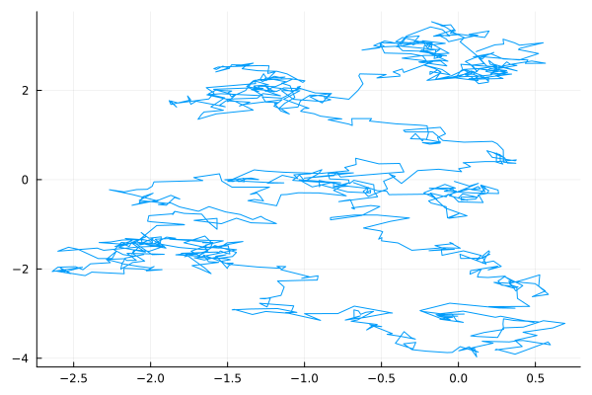
Рис. 4: Движение броуновской частицы. 100 шагов
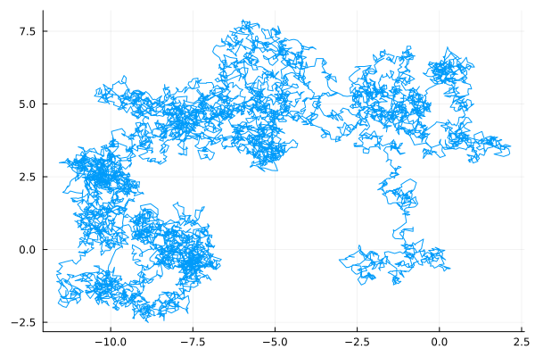
Рис. 5: Движение броуновской частицы. 1000 шагов

5 Геометрическое броуновское движение
Знаменитый прогноз фондового рынка Дж. П. Моргана заключался в том, что «Цены будут колебаться». Теория спекуляции Башелье в 1900 году постулировала, что цены колеблются случайным образом. Действительно, простые случайные процессы могут генерировать временные ряды которые очень напоминают реальные финансовые временные ряды.
Случайные движения цен имеют смысл, учитывая следующее: - Большинство изменений цен являются результатом временных дисбалансов между покупателями и продавцами, - Сильные ценовые шоки непредсказуемы, - Гипотеза эффективного рынка, согласно которой текущая цена акции отражает всю информацию о ней.
Теория случайного блуждания предполагает, что изменения цен на активы являются случайными. Это означает, что цены на акции движутся непредсказуемо, так что прошлые цены не могут быть использованы для точного прогнозирования будущих цен.
Идея о подверженности изменения цен броуновскому движению встречается в исследовании М. Осборна [4]. Он отмечает, что логарифмы цен подчиняются броуновскому движению. Онвводит термин геометрическое броуновское движение. Геометрическое броуновское движение (GBM) (реже, экспоненциальное броуновское движение, экономическое броуновское движение) — случайный процесс с непрерывным временем, логарифм которого представляет собой броуновское движение(винеровский процесс). GBM применяется в целях моделирования ценообразования на финансовых рынках и используется преимущественно в моделях ценообразования опционов. Конечная модель изменения цены записывается в виде стохастического дифференциального уравнения.
Смоделируем геометрическое броуновское движение, которое задается следующим стохастическим дифференциальным уравнением:
$$dX_{t}=μX_{t}dt+σX_{t}dW_{t},$$
где $W_{t}$ - винеровский процесс, а $μ$ («параметр сноса») и $σ$ («параметр волатильности») постоянны. Его решение есть $X_{t}=X_{0}e^{\left(a−fracx^{2}2\right)t+sW_{t}}$. Параметр сноса определяется как средняя величина изменения переменной за единицу времени.
Для заданного начального условия и параметров зададим наш процесс:
function GBM(h, T, a, s)
return x_0.*exp.((a - s^2/2). [0:h:T;] .+ s.*wiener(h,T))
end
(рис. fig. 5).
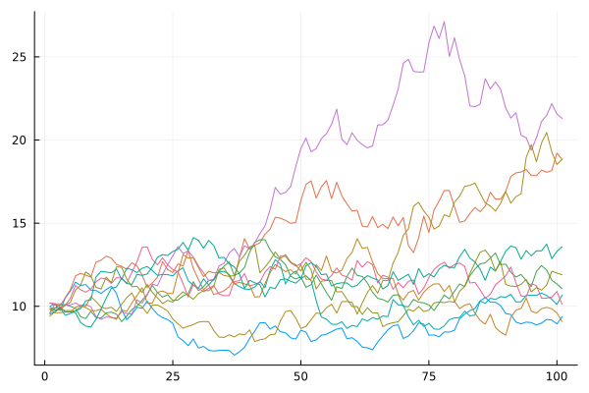
Рис. 6: Геометрическое броуновское движение
Можно сгенерировать потенциальные будущие траектории цен на акции, моделируя процедуру GBM. Оценка опционов, анализ рисков и оптимизация портфеля. Однако GBM имеет некоторые ограничения, например, тот факт, что он предполагает постоянную волатильность и не отражает всех нюансов поведения цен на акции в реальном мире.

6 Заключение
В ходе работы были рассмотрены основные модели случайного блуждания: одномерное дискретное блуждание, винеровский процесс, броуновское движение и геометрическое броуновское движение. На примерах моделирования показано, как эти процессы могут применяться для описания различных явлений — от диффузии частиц до динамики финансовых рынков.
Случайное блуждание является фундаментальной концепцией в теории вероятностей и стохастических процессах, находящей применение в физике, биологии, экономике и других науках. Исследование его свойств позволяет лучше понимать природу случайных явлений и разрабатывать математические модели для их анализа.
Проделанная работа демонстрирует, что даже простые стохастические модели способны генерировать сложное поведение, напоминающее реальные процессы, что подчеркивает их важность в современном научном моделировании.

Список литературы
1. Жуковский М.Е., Родионов И.В. Основы теории вероятностей: учебное пособие. М.: МФТИ, 2015. 82 с.
2. Степанов С.С. Стохастический мир [Электронный ресурс]. 2012. 376 с. URL: http://synset.com/pdf/ito.pdf.
3. Гардинер К.В. Стохастические методы в естественных науках. Москва: Мир, 1986. 528 с.
4. Osborne M.F.M. Brownian motion in the stock market. Operations Research, 1959. 305 с.

